Inleiding

Toerisme & Recreatie in Nederland

Vliegtuigen vol Chinezen, Amerikanen, Engelsen en noem maar op komen jaarlijks naar Nederland om vakantie te vieren. Maar wat maakt Nederland zo populair bij de buitenlandse toeristen? In deze lesbrief ga je samen met je juf of meester op zoek naar het antwoord op die vraag. Maar jullie gaan ook kijken wat wij Nederlanders nou precies doen als we op vakantie zijn in eigen land. Toerisme en recreatie in Nederland dus!

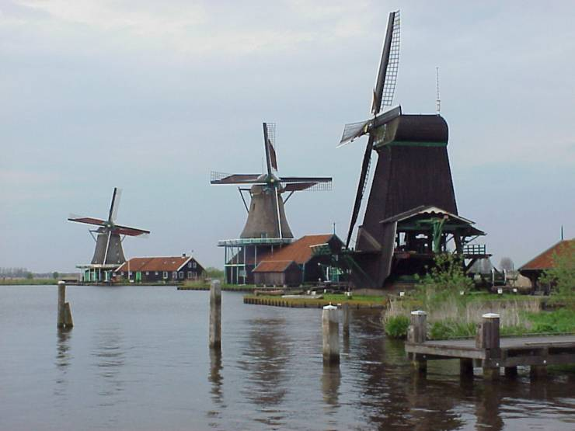
Foto 1: Typisch Nederlands: molens en water.
(bron: http://cf.hum.uva.nl/issa)

Maar wat is dat nou precies, toerisme en recreatie? Er zit natuurlijk verschil tussen deze twee. Lees de volgende vraag eens door. Misschien weet je het goede antwoord al!

Wat is het verschil tussen toerisme en recreatie?

A. Bij recreatie kun je alleen maar naar het buitenland.
B. Bij toerisme heb je te maken met buitenlandse toeristen.
C. Bij recreatie blijf je in je eigen woonomgeving.
D. Bij toerisme slaap je in het buitenland.

Het antwoord vind je onderaan de volgende bladzijde.

Als je deze lesbrief helemaal doorgewerkt hebt, weet je alles over:

- Recreatie in je eigen omgeving
- Toerisme in Nederland
- Waarom toeristen naar Nederland komen

Let op!
Als je in de tekst een vetgedrukt en onderstreept woord ziet, betekent dit ‘Pas op! Moeilijk woord!’ Het woord wordt dan onderaan de bladzijde uitgelegd.

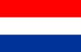
Afb. 1: De vlag van Nederland.
(bron: www.stageplaza.nl/ for_students/abroad.asp)

Moeilijke woorden:
Eigen omgeving = Niet de hele provincie maar de steden en dorpen bij jou in de buurt, waar je zelf wel eens komt. Dit kan ook strand en zee zijn, als je bijvoorbeeld in Zeeland of Noord-Holland woont.
Recreatie in je eigen omgeving

In dit hoofdstuk kijken we naar recreatie in je eigen omgeving.
Maak de volgende vragen. Hierdoor krijg je een goed beeld van je eigen omgeving!

1. In welke provincie woon je?

……………………………………….

2. Ben je wel eens in je eigen provincie op vakantie geweest?

Ja, naar ……………………………

Nee, omdat …………………………

…………………………………………

3. Zoek uit wat er allemaal te doen is in je eigen omgeving. Bijvoorbeeld: naar het strand gaan, een bekend museum.

…………………………………………

…………………………………………

…………………………………………

…………………………………………

…………………………………………

Het antwoord op de vraag van de vorige bladzijde is C. Hierover krijg je nog meer informatie.

4. Stel je voor, je werkt bij een reisbureau in je eigen woonplaats. Waarom moeten toeristen naar jouw stad of dorp komen? Vul meer in dan ‘omdat het leuk is’!

…………………………………………

…………………………………………

…………………………………………

…………………………………………

…………………………………………

5. Bekijk onderstaande kreten eens.

- “Er gaat níéts boven Groningen!”

- “Zoom in op Zutphen”

- “Expeditie Leeuwarden”

- “Harlingen, moet je doen!”

- “Eindhoven de gekste!”

Bedenk nu zelf een kreet voor jouw eigen woonplaats.

…………………………………………

…………………………………………

6. Ontwerp nu op een wit A4-tje een gave poster waarin je mensen overtuigt om naar jouw woonplaats te komen. Maak er wat moois van!

Recreatie in Nederland

Op de vorige bladzijde heb je gekeken naar recreatie in je eigen omgeving. De volgende stap is recreatie in Nederland. We kijken naar Nederlanders die in ons eigen land op vakantie gaan. Wat doen ze dan allemaal?

Je kent vast wel een paar bekende gebieden waar veel Nederlanders hun vakantie doorbrengen.

Een paar van deze gebieden zijn te zien op de kaart hieronder. Zoek uit welke gebieden dit zijn. Maak eventueel gebruik van de Junior Bosatlas.

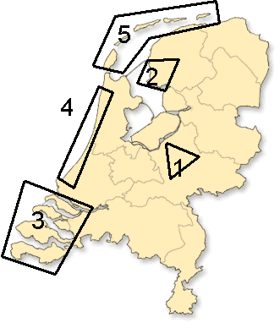Kaart 1: Toeristische gebieden in Nederland.

De volgende gebieden in Nederland zijn populair als vakantieplaats:

1 ………………………………………

2….……………………………………

3………………………………………

4………………………………………

5………………………………………

In het volgende hoofdstuk gaan we 2 van deze plaatsen beter bekijken.

Welke van de 5 gebieden denk jij dat het populairste zijn? Schrijf ook op waarom. Noem er 2.

Ik denk dat

……………………………………en

………………………………………
het populairste zijn, omdat

…………………………………………
…………………………………………
…………………………………………

…………………………………………
…………………………………………
…………………………………………

Het Waddengebied

Vul de ontbrekende woorden in.
Let op! Er zitten valse woorden tussen. Kies uit:

Texel – Noordzee - Walvissen – Denemarken – Schiermonnikoog – Rottumeroog - Duinen – Zeehonden – Terschelling – Duitsland – Ameland – Dolfijnen – Pinguïns – Zweden – Den Helder – Amsterdam
IJsselmeer – Tjeukemeer – Italië – Vlieland -

De Waddenzee begint bij de Nederlandse kustplaats

……………………………………

In de Waddenzee liggen zeven Nederlandse eilanden. Vijf daarvan zijn bewoond, namelijk:

1……………………………………
2……………………………………

3……………………………………
4……………………………………

5……………………………………

De Waddenzee ligt niet alleen in Nederland, maar ook in

………………………………… en

…………………………………….

In de Waddenzee leven veel dieren. Twee voorbeelden hiervan zijn:

…………………………………. en

……………………………………..

De Waddenzee grenst ook nog aan een andere zee. Deze zee heet

…………………………………………

De afsluitdijk ligt tussen de Waddenzee en

…………………………………………

De afsluitdijk beschermt tegen water. De Waddeneilanden worden beschermt door

…………………………………………

Lees de volgende zinnen goed door. Waar of niet waar?

1. In de Waddenzee is er sprake van eb en vloed.

WAAR NIET WAAR

2. Op alle Waddeneilanden mag je met de auto komen.

WAAR NIET WAAR

3. Schiermonnikoog hoort bij de provincie Groningen.

WAAR NIET WAAR

4. Op het eiland Texel zijn wel 17 kerken te vinden.

WAAR NIET WAAR

Dit was het deel over de Wadden.

De Veluwe

De Veluwe is een prachtig natuurgebied in de provincie Gelderland. Je vindt er veel bossen en heide. Toeristen komen er vaak om heerlijk te wandelen en uit te rusten.

In de bossen leven veel verschillende dieren. Zoals de poema, die afgelopen zomer in het nieuws kwam. Het dier is nog steeds niet gevangen. Hij werd voor het laatst gezien bij Apeldoorn.

Op de Veluwe zijn veel dingen te doen. Jullie gaat per tweetal op zoek naar informatie over de Veluwe. Hieronder staat precies wat je moet doen!

- Surf naar www.develuwe.nl.

- Klik op een rood tabblad “Erop Uit”.

- Klik op “Attracties” en schrijf de 5 bekendste attracties op.

- ……………………………………

- ……………………………………

- ……………………………………

- ……………………………………

- ……………………………………

- Zoek op hoe het bekende museum heet. Het is een lange, vreemde naam.

…………………………………………

- Klik nu op het rode tabblad “Natuur” en daarna op “Bos”.
Zoek nu eens 6 diersoorten die in de bossen leven.

…………………………………………

…………………………………………

…………………………………………

………………………………..............

- Welke 4 dierenparken zijn er op de Veluwe te vinden?

…………………………………………

- Schrijf nu zelf een kort verhaaltje van ongeveer 10 zinnen waarom je graag naar de Veluwe zou willen.

…………………………………………

…………………………………………

…………………………………………

…………………………………………

…………………………………………

…………………………………………

…………………………………………

…………………………………………

…………………………………………

…………………………………………

…………………………………………
Toeristische attracties
in Nederland

In Nederland zijn natuurlijk enorm veel toeristische attracties te vinden. Denk eens aan al die pretparken, dierentuinen, meertjes, stranden, steden enzovoort.

We gaan in dit hoofdstukje bekijken wat er allemaal precies te doen is in heel Nederland. Elke provincie heeft zijn eigen bekende attractie.

Zoek per provincie uit welke attractie bekend is. Soms zijn het er meer. Kies er dan zelf één uit.

  - Groningen

…………………………………………

  - Friesland

…………………………………………

  - Drenthe

…………………………………………

  - Overijssel

…………………………………………

  - Noord-Holland

…………………………………………

  - Zuid-Holland

…………………………………………

  - Flevoland

…………………………………………

  - Utrecht

…………………………………………

  - Gelderland

…………………………………………

  - Noord-Brabant

…………………………………………

  - Zeeland

…………………………………………

  - Limburg

…………………………………………

Welke attracties zijn niet genoemd maar vind jij toch heel belangrijk en bijzonder?

Schrijf van die attracties de naam, plaats en provincie op. Maak eventueel gebruik van de Junior Bosatlas.

…………………………………………

…………………………………………

…………………………………………

…………………………………………

…………………………………………

…………………………………………

…………………………………………

Buitenlandse toeristen

In dit hoofdstuk gaan we uitzoeken waarom al die Chinezen, Italianen, Amerikanen en al die anderen nou naar Nederland komen.

Veel buitenlandse toeristen, met name de Amerikanen, denken dat wij allemaal de hele dag op klompen lopen, alleen maar kaas eten en in molens wonen.

Natuurlijk is dit niet zo. Gelukkig zeg! Zie je het al voor je? De meeste toeristen komen naar Nederland om onze molens te bekijken. En natuurlijk de prachtige tulpen in de Keukenhof, in Lisse. Dit is een soort bloemenpark.

Wat dacht je van Madurodam in Den Haag? Ook daar komen per jaar duizenden toeristen op af om te kijken naar die piepkleine huisjes en treintjes.

In 2003 verbleven maarliefst 9,2 miljoen buitenlandse toeristen in Nederland. Hiervan waren maarliefst 2,5 miljoen Duitsers. Zij vormen de grootste groep.

Waarom komen er zoveel Duitsers naar Nederland?

…………………………………………

…………………………………………

…………………………………………

Waarom gaan ze niet massaal naar Zwitserland of België, denk je?

…………………………………………

…………………………………………

…………………………………………

Zouden Amerikanen hier om een andere reden komen dan Duitsers?

Ja / Nee, want ………………………

…………………………………………

…………………………………………

Kleur hieronder 3 gebieden waarvan jij denkt waar de meeste buitenlandse toeristen komen.

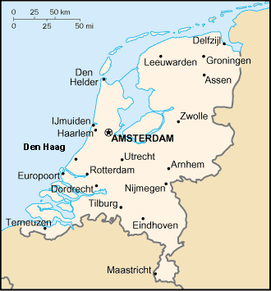
Kaart 2: Nederland.

Wij in het buitenland

In dit laatste hoofdstuk draaien we de rollen om. Waarom kiezen wij voor een buitenlandse vakantie?

Vaak vanwege het weer. Maar er zijn natuurlijk meer redenen. Mensen gaan soms naar een land vanwege de mooie natuur. Dit heet natuurtoerisme. Toeristen gaan dan naar de Zwitserse Alpen bijvoorbeeld.

Een andere soort toerisme is
cultuurtoerisme. Dan ga je op vakantie om te genieten van de cultuur. Bijvoorbeeld de piramides in Egypte of Stonehenge in Engeland.

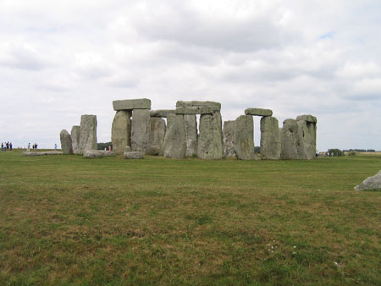
Afb.2: Stonehenge trekt veel cultuur-toeristen

Nog een andere vorm van toerisme is massatoerisme. Dit zijn de overvolle stranden in Spanje, Portugal, Frankrijk en Turkije. Veel mensen uit West-Europa (Nederland, Duitsland, Engeland, België) gaan naar deze zonnige landen.

De slotopdracht:

Kies een toeristisch gebied uit (binnen Nederland) en maak daar in een groepje (3-4 leerlingen) een mooie poster over.

Kaartjes, foto’s en plaatjes mogen natuurlijk niet ontbreken!

Succes en maak er wat moois van!

Antwoordenblad

Hoofdstuk: recreatie in je eigen omgeving
Vraag 1 t/m 6 zijn allemaal ter eigen invulling.

Hoofdstuk: Recreatie in Nederland
De volgende gebieden in Nederland zijn populair als vakantieplaats:

1 De Veluwe
2 Friese Meren
3 Zeeuwse Eilanden
4 Noordzeekust
5 Wadden(eilanden)

Vraag 2 is ter eigen invulling.

Hoofdstuk: Het Waddengebied
De Waddenzee begint bij de Nederlandse kustplaats Den Helder

In de Waddenzee liggen zeven Nederlandse eilanden. Vijf daarvan zijn bewoond, namelijk:Texel, Vlieland, Terschelling, Ameland en Schiermonnikoog

De Waddenzee ligt niet alleen in Nederland, maar ook in Duitsland en Denemarken

In de Waddenzee leven veel dieren. Twee voorbeelden hiervan zijn:
Zeehonden en dolfijnen
De Waddenzee grenst ook nog aan een andere zee. Deze zee heet
Noordzee

De afsluitdijk ligt tussen de Waddenzee en Het IJsselmeer

De Waddeneilanden worden beschermd door duinen.

1. WAAR
2. NIET WAAR
3. NIET WAAR
4. WAAR

Hoofdstuk: De Veluwe
Vijf bekendste attracties:
Koningin Julianatoren
Nationaal park De Veluwe
Stoomtrein
Nederlands Openluchtmuseum
Paleis Het Loo

Naam museum: Kröller-Müller museum.

Diersoorten in het bos:
Edelherten, wilde zwijnen, reeën, damherten, vossen, dassen, boommarters, eekhoorns buizerds, haviken, sperwers, bosuilen, spechten, raven en Vlaamse Gaaien.

Dierenparken: Dolfinarium, Apenheul, Burgers’ Zoo en Dierenpark Wissel.

Hoofdstuk: toeristische attracties in Nederland
Gr: Stad Groningen
Fr: Friese Meren, wadden
Dr: Drentse heide/zandgronden
Ov: Giethoorn, Twente
NH: Kust, Alkmaar, Amsterdam
ZH: Scheveningen, kust, Leiden, Delft, Madurodam
Utr: Heuvelrug, Gooi
Fle: Kust, Almere-stad
Gld: Veluwe, Achterhoek
NB: Efteling, de Peel
Zee: Kust, Deltawerken
Lim: Natuur, Mijnen, bergen

Buitenlandse toeristen in Nederland
Waarom komen er zoveel Duitsers naar Nederland?
Vanwege de kust, strand, water, zee, meren.

Waarom gaan ze niet massaal naar Zwitserland of België, denk je?
Daar is (bijna) geen strand.

Zouden Amerikanen hier om een andere reden komen dan Duitsers?

Ja / Nee, want ze komen voor de cultuur. Amsterdam, molens, tulpen etc.

Kleur hieronder 3 gebieden waarvan jij denkt waar de meeste buitenlandse toeristen komen.
Eigen invulling. Voornamelijk Amsterdam, kust, eilanden etc.

Wij in het buitenland
Slotopdracht: eigen invulling.

